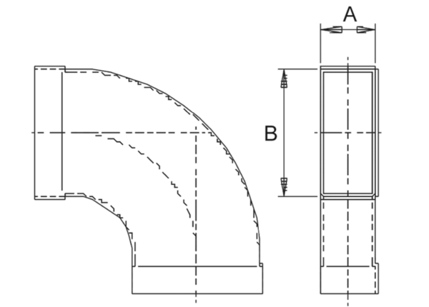Kolanko kanałowe 90°, długie, poziome KB90LH/80/100Opakowanie jednostkowe: 1 sztukaAsortyment: K
Numer artykułu: 0055.0573Producent: MAICO

